Memoriu prezentare
proiect propus in
JUDEȚUL ILFOV, ORAȘ CHITILA, STRADA PĂCII, T14, P61/5,
LOT 1 și LOT 2, NC. 358/1 și 358/2, CF 50862 și 53406
2023

FOAIE DE GARDĂ:
NUMĂR PROIECT: |  | 54/2023
DENUMIREA LUCRĂRII: |  | ALIPIRE TERENURI , REALIZARE FORAJ DE MICĂ ADANCIME PENTRU PUȚ ȘI AMPLASARE POMPĂ APĂ, REALIZARE IMPREJMUIRE TEREN
FAZA: |  | D.T.A.C.
LOCALITATEA: |  | Județul ILFOV, Oraș CHITILA, Strada PĂCII, T14, P61/5, LOT 1 și LOT 2, N.C. 358/1 și 358/2, CF 50862 și 53406
BENEFICIAR: |  | HORDUNA GHEORGHE
PROIECTANT GENERAL: |  | S.C. ARION DEVELOPMENT CAPITAL S.R.L
COLECTIV DE ELABORARE :
SEF PROIECT: | arh. alexandru trandafiropol
PROIECTAT: | Arh. Constantin Ene

BORDEROU:
CONTINUT DOCUMENTATIE TEHNICĂ:

 | A - PIESE SCRISE | pagina/nr.file
 | MEMORIU TEHNIC | 3/2
 | B- PIESE DESENATE | pagina/nr.file
 | PLAN DE SITUATIE | A02

Conținutul-cadru al memoriului de prezentare
I: Denumirea proiectului
ALIPIRE TERENURI , REALIZARE FORAJ DE MICĂ ADANCIME PENTRU PUȚ ȘI AMPLASARE POMPĂ APĂ, REALIZARE IMPREJMUIRE TEREN
II: Titular
- numele: HORDUNA GHEORGHE
- adresa postala: Strada PĂCII, T14, P61/5, LOT 1 și LOT 2, N.C. 53406 si N.C. 57238
- numarul de telefon, de fax, adresa de e-mail, adresa paginii de internet: +40 723 798 728
- numele persoanelor de contact: S.C. ARION DEVELOPMENT CAPITAL .S.R.L., in calitate de proiectant arh Constantin Ene
Director/manager/administrator;
Responsabil pentru protectia mediului.

III: Descrierea caracteristicilor fizice ale întregului proiect:
a. Un rezumat al proiectului
La solicitarea beneficiarului se propune alipirea terenurilor si realizarea unui foraj de mică adâncime pentru puț , amplasare pompă apă, precum și a realizării imprejmuirii terenurilor. Terenurile situate în Oraș CHITILA, Strada PĂCII, T14, P61/5, LOT 1 și LOT 2, N.C. 358/1 și 358/2, CF 50862 și 53406 se află în proprietatea domnului HORDUNA GHEORGHE conform Contractului de Partaj Voluntar autentificat cu nr. 163 din data de 22 ianuarie 2018 emis de NP ZAMFIR STELUȚA și a Actului de Dezmembrare nr 3593 din data de 15 decembrie 2023(pentru LOT 2) și conform Contractului de Vânzare-Cumpărare autentificat cu nr. 1766 din data de 09 noiembrie 2001 emis de NP ZAMFIR STELUȚA(pentru LOT 1). Conform documentatiei de urbanism nr.332, faza PUG, aprobată prin hotararea Consiliului Local al Orașului Chitila nr. 21/14.02.2019, terenurile se află in intravilanul orașului Chitila. Terenurile(LOT 1 și LOT 2) se incadrează in UTR L1a – subzona locuințe individuale pe parcelă și colective mici, cu maximum P+2 niveluri in zone constituite potrivit Planului Urbanistic General Chitila..
P.O.T. maxim = 40%, C.U.T. maxim = 0,8mp ADC/mp teren, Regim de inaltime maxim = P+1E , H max= 8.00 m la cornișă. Spații verzi min. =30%
P.O.T. maxim = 40%, C.U.T. maxim = 1,04 mp ADC/mp teren, Regim de inaltime maxim = P+1E +M/2E , H max= 8.00 m la cornișă. Spații verzi min. =30%

In prezent pe amplasamentul studiat nu există nici o construcție.

Constructii/amenajări propuse:
- Imprejmuirea terenului.
Imprejmuirea va fi dispusă integral în interiorul limitei de proprietate și va avea o lungime desfasurată de 166ml .
Astfel, sectiunea gardului propus este urmatoarea:
- La strada: Stalpisori din profile metalice rectangulare zincate dispusi la o distanta de 2.50m incastrati in fundatii izolate de beton nearmat ; intre acestia va fi montata plasa bordurata zincata . Inaltimea maxima a gardului va fi de 2.20m.
- Inspre limitele de proprietate invecinate va fi pastrata aceeasi sectiune; pentru asigurarea opacitatii va fi prevazuta o panza opaca peste plasa metalica.
- Put forat de mică adancime si Pompă Apă
Se propune pentru proiectare o cuva din BA executata ingropat, cu dimensiuni in plan 1.90 x 1.90 in care se va monta o pompa de apa.
De asemenea se va executa un foraj pt put de mica adancime de cca 10 m
Sistemul constructiv: - cuva va fi executată cu pereti armati cu dubla retea ø10 (ø12 PC 52) pe directie transversala si ø8 PC 52 pe directie longitudinala. Peretii vor fi intariti pe la colturi cu samburi din beton armat; armarea realizandu-se cu 4ø16 PC 52. Capacul este tip placa din beton armat de 10 cm grosime; armarea cu dubla retea ø8 PC 52 rezemata pe peretii din BA .
Pentru functionarea pompei de apa se va asigura alimentarea cu energie electrica a obiectivului .
Spatiile continute in Parter S2 (la cota +/- 0.00) sunt:
- Imprejmuirea va fi dispusă integral în interiorul limitei de proprietate și va avea o lungime desfasurată de 166ml .
Spatiile continute in camera pompe (la cota -1.50) sunt:
- Camera pompe 3,61 mp
Accesul auto si pietonal va fi asigurat prin Strada Păcii parcela fiind amplasată la intersecția strazii Păcii cu strada IC Bratianu .
Clasa de importanta a constructiei este IVcf. NP 100/92.
Categoria de importanta a constructiei este D- (redusă) cf. HGR 766/97.

Inchideri si finisaje
plasa bordurata zincata montata pe stalpișori metalici . Inaltimea maxima a gardului va fi de 2.20m.

Finisaje interioare

Pardoseli
Pardoselile vor fi la cota +1,50 m din beton .
Pereţi şi tavane
Nu este cazul
Tâmplării
Nu este cazul

b. justificarea necesității proiectului;
a. Zona este dezvoltată, cunoscand actualmente o tendinţă de extindere a caracterului serviciilor si industriei.
b. Executarea construcţiilor se face cu forţa de muncă şi materiale produse în România.
c. Realizarea unor construcţii pe baza de proiecte tehnice întocmite de proiectanţi
autorizaţi cu efectuarea prealabilă de studii geotehnice, respectând normele şi
normativele în vigoare, asigură dezvoltarea coerenta a zonei studiate.

d. perioada de implementare propusa - 12 luni.

e. planșe reprezentând limitele amplasamentului proiectului, inclusiv orice suprafață de teren solicitată pentru a fi folosită temporar (planuri de situație și amplasamente);
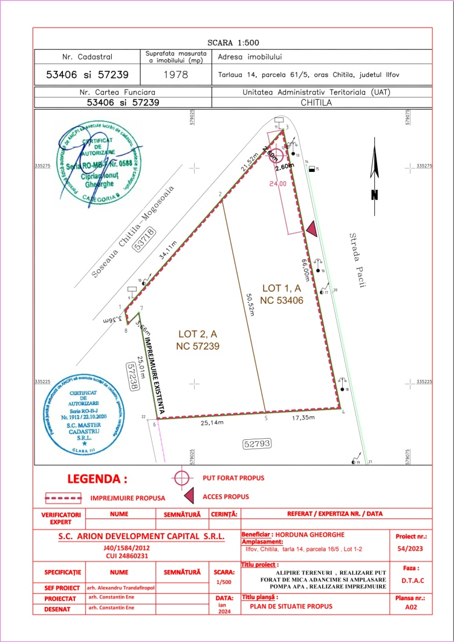

f. o descriere a caracteristicilor fizice ale intregului proiect, formele fizice ale proiectului (planuri, cladiri, alte structuri, materiale de constructive si altele);

SUPRAFAȚA TEREN – 1977 mp
REGIM DE INĂLȚIME- nu este cazul
H MAXIM IMPREJMUIRE- 2.20 m
ARIE CONSTRUITĂ camera pompe - 3,61 mp
LUNGIME ÎMPREJMUIRE Imprejmuirea va fi dispusă integral in interiorul limitei de proprietate si va avea o lungime desfasurata de 166ml
POT – 1,0%
CUT – 0,1
CUT VOLUMETRIC – nu este cazul
SUPRAFATA SOCLU IMPREJMUIRE INCINTĂ – 19,77 mp / 1.0%
SUPRAFAȚA SPAȚIU VERDE PE SOL ADÂNC - -
SUPRAFAȚA PLATFORMA PUBELE - -
NECESAR PARCĂRI:
Nu este cazul
PARCĂRI ASIGURATE:
Nu este cazul
Terenul studiat este echipat cu rețele tehnico-edilitare.
In acest sens, a fost emis Avizul de Amplasament NR. 924601911 / 21.02.2024
de către S/C VEOLIA ROMÂNIA SERVICII INTEGRATE S.A.,
Avizul de amplasament nr. 44826/319643100 /11.03.2024 emis de către S.C. DISTRIGAZ SUD REȚELE S.R.L.
Avizul nr. 1425/19.03.2024 emis de către Administrația Națională Apele Române – Sistemul de Gospodărire a Apelor București Ilfov.
La limita Terenului studiat pe domeniul public există Instalatii electrice aflate in gestiunea
E-Distributie Muntenia S.A .
Masurile si conditile de realizare a proiectului in conformitate cu Avizul de Amplasament NR. 924601911 / 21.02.2024 , precum și cele menționate in Avizul nr. 1425/19.03.2024 sunt:
- Conf art. 9 din Legea 107/1996 Apele de suprafața sau subterane pot fi folosite liber, cu respectarea normelor sanitare și de protecție a calității apelor, pentru băut, adăpat, udat, spălat, îmbăiat și alte trebuințe gospodărești, dacă pentru aceasta nu se folosesc instalații sau se folosesc instalații de capacitate mică de pînă la 0,2 litri/secunda, destinate exclusiv satisfacerii necesităților gospodăriilor proprii.
- orice alte lucrări care au legatură cu apele se vor face numai cu avizul organelor competente de gospodărire a apelor, conform normativelor in vigoare
-Să obțină toate avizele/acordurilr/punctele de vedere, conform legislației în vigoare, necesare realizării investiției, și să respecte condițiile impuse de acestea.

1.4. PARTICULARITATI SPECIFICE CONSTRUCTIEI / AMENAJARII
Se prezinta principalele caracteristici ale constructiei/ amenajarii privind:
a) tipul cladirii/amenajării
(ii) - | ➢ Imprejmuirea terenului.  ➢ Put forat de mică adâncime si Pompă Apă
(iii) - | nu
b) regimul de inaltime si volumul constructiei
Regim de inaltime | -
Volum camera de pompe | 5,41‬ mc
c) arie construita (Ac) si desfasurata (Ad) cu principalele destinatii
Arie construita cameră pompe | 3,61 mp
Arie desfasurata camera pompe | 3,61 mp
Arie construită soclu imprejmuire incintă | 19,77 mp
Arie desfașurată soclu imprejmuire incintă | 19,77 mp
Suprafață spații verzi pe sol adanc | -
Suprafata platforma pubele | -

IV. Descrierea lucrarilor de demolare necesare:
Nu sunt necesare.
V. Descrierea amplasarii proiectului:
Retragerile fata de limitele de proprietate sunt urmatoarele:
- la nord – pe limita de proprietate teren intravilan fara constructii, proprietate privata , NC52793
- la sud – pe limita de proprietate Soseaua Chitila – Mogosoaia ( str. I.C.Bratianu )
- la est – pe limita de proprietate Strada Pacii
- vest – pe limita de proprietate teren intravilan cu constructii, proprietate privata , NC57238
- distanța față de granițe pentru proiectele care cad sub incidența Convenției privind evaluarea impactului asupra mediului în context transfrontieră, adoptată la Espoo la 25 februarie 1991, ratificată prin Legea nr. 22/2001, cu completările ulterioare:
Nu este cazul
- localizarea amplasamentului în raport cu patrimoniul cultural potrivit Listei monumentelor istorice, actualizată, aprobată prin Ordinul ministrului culturii și cultelor nr. 2.314/2004, cu modificările ulterioare, și Repertoriului arheologic național prevăzut de Ordonanța Guvernului nr. 43/2000 privind protecția patrimoniului arheologic și declararea unor situri arheologice ca zone de interes național, republicată, cu modificările și completările ulterioare: amplasamentul nu se afla in raza de protectia a niciunui monument istoric sau sit arheologic;
- hărți, fotografii ale amplasamentului care pot oferi informații privind caracteristicile fizice ale mediului, atât naturale, cât și artificiale, și alte informații privind:
 folosințele actuale și planificate ale terenului atât pe amplasament, cât și pe zone adiacente acestuia;
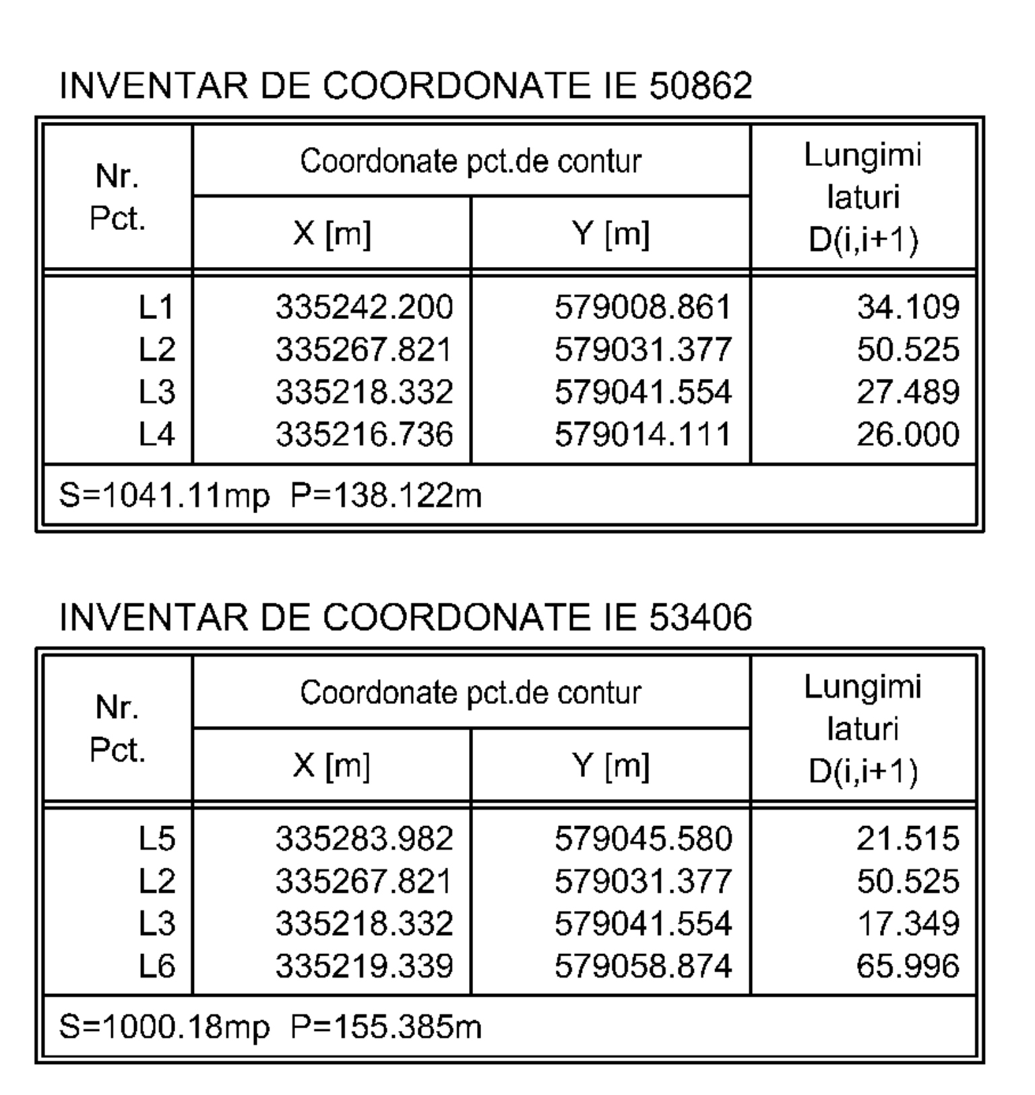 politici de zonare și de folosire a terenului;
 arealele sensibile;
- coordonatele geografice ale amplasamentului proiectului, care vor fi prezentate sub formă de vector în format digital cu referință geografică, în sistem de proiecție națională Stereo 1970;

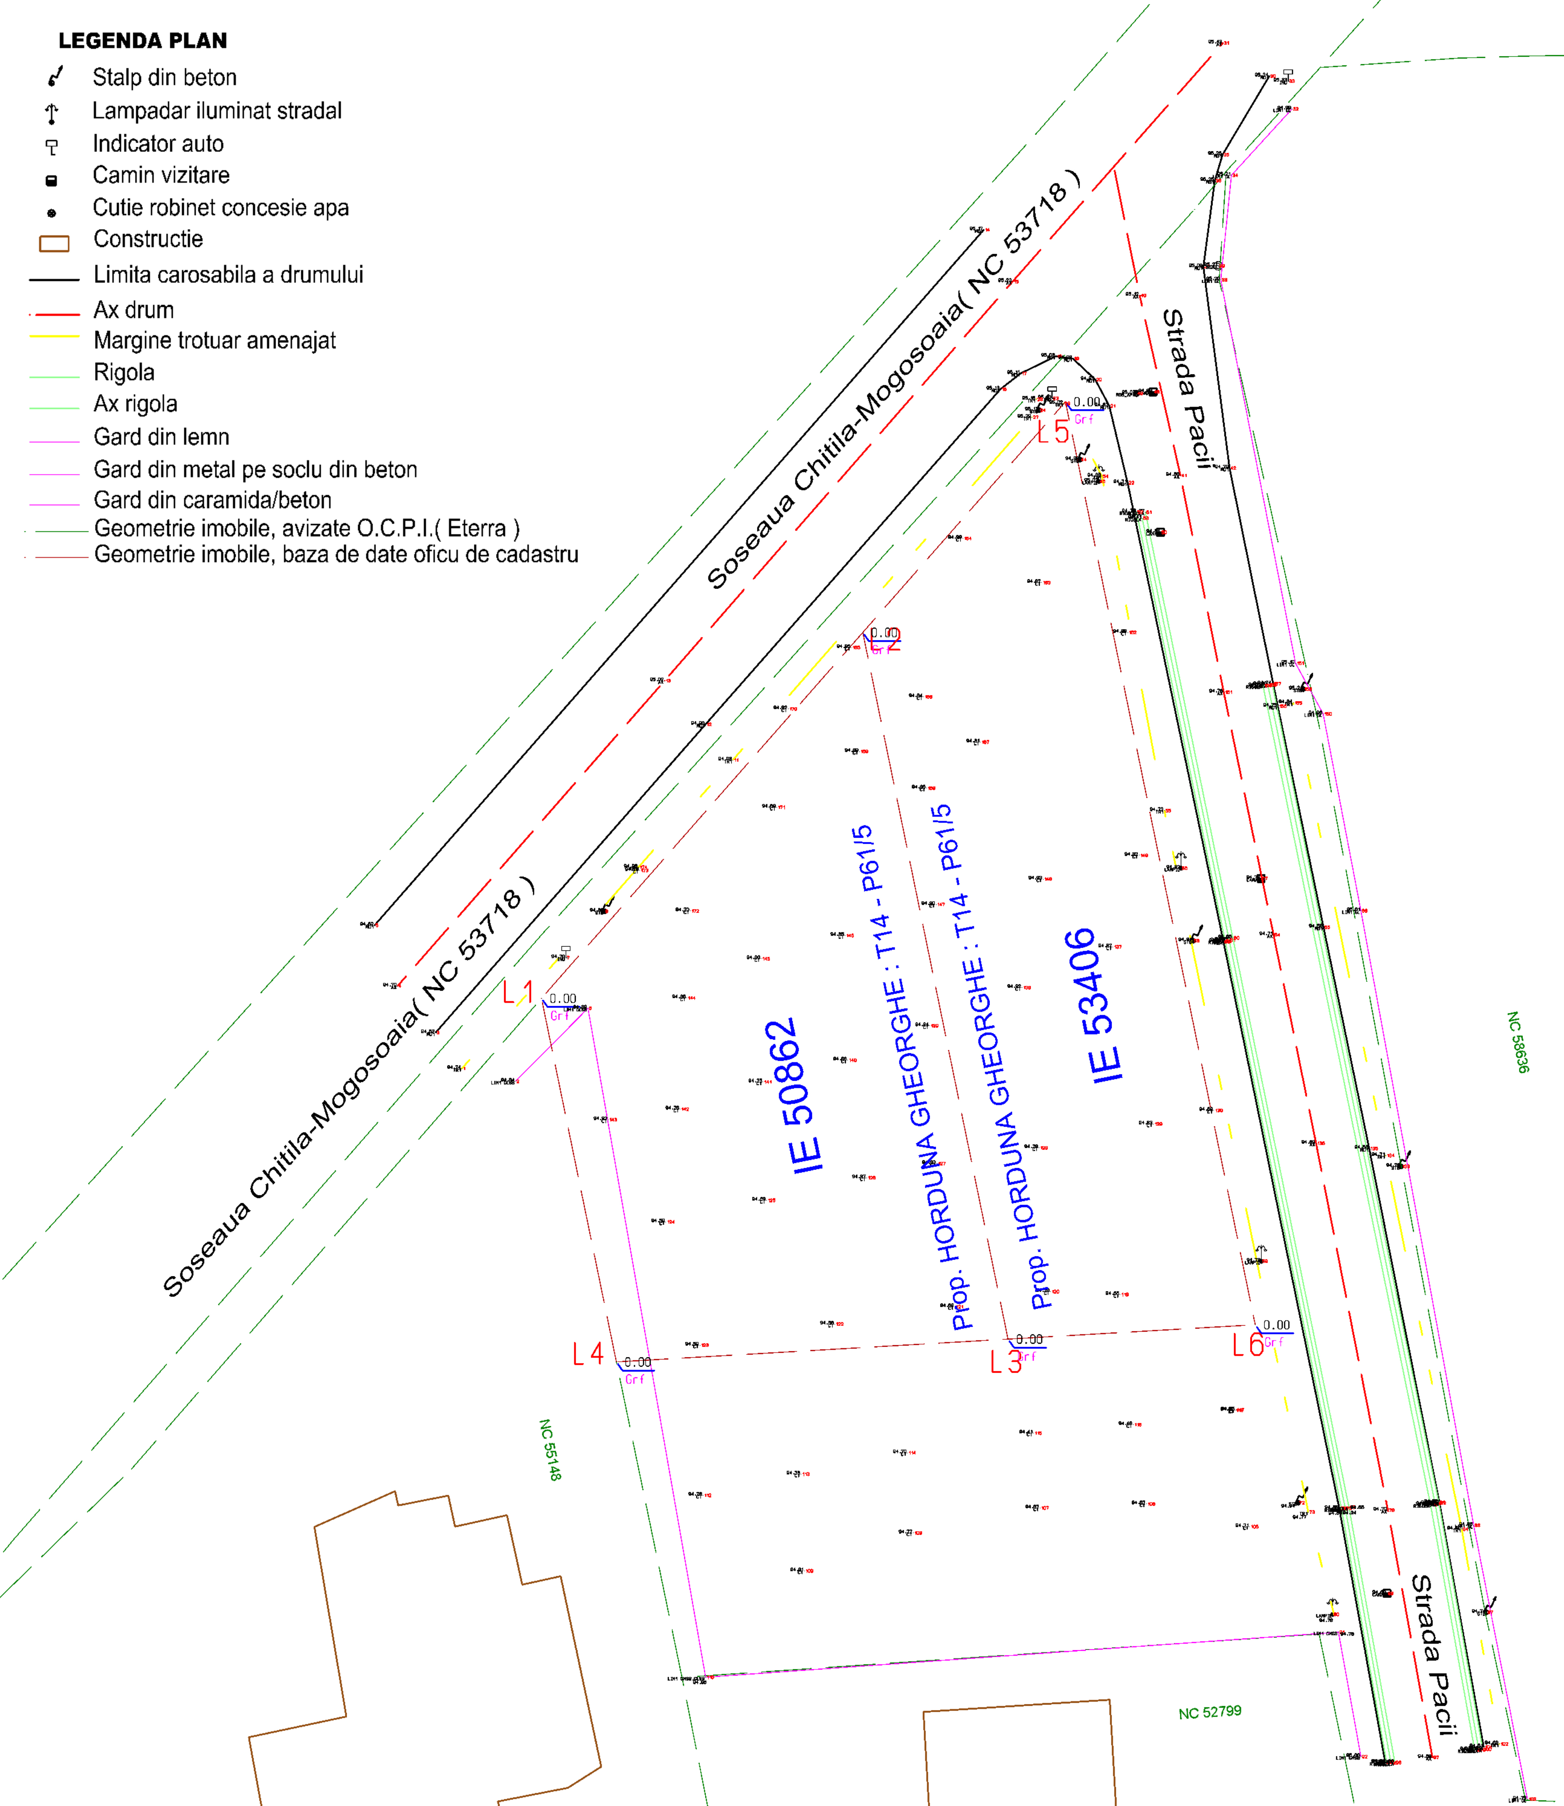

- detalii privind orice variantă de amplasament care a fost luată în considerare
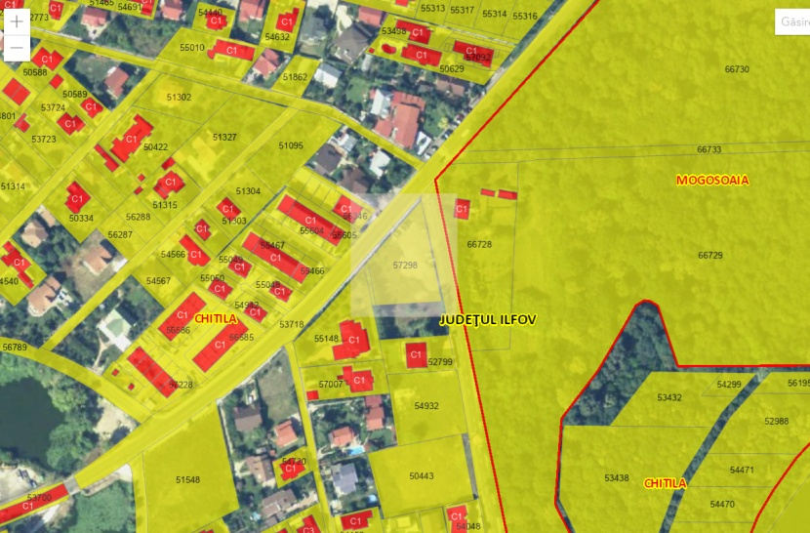

VI. Descrierea tuturor efectelor seminificative posibile asupra mediului ale proiectului, in limita informatiilor disponibile

A. Surse de poluanti si instalatii pentru retinerea, evacuarea si dispersia poluantilor in mediu:
a. protectia calitatii apelor:
Lucrarile din proiect nu afecteaza calitatea ﬁzică, radiologică a apei de suprafaţă şi a pânzei freatice. Conform Avizului nr. 1425/19.03.2024 emis de către Administrația Națională Apele Române – Sistemul de Gospodărire a Apelor București Ilfov.
b. protecția aerului:
Efectul produs de autovehicule in timpul santierului ce asigură transportul materialelor este redus. In faza de exploatare, singura sursa de poluare este centrala termica. Aceasta va fi conformata normativelor in vigoare privind emisiile de gaze.
c. protecția împotriva zgomotului și vibrațiilor:
Sursele de poluare sonoră la nivelul ansambului sunt in timpul santierului:
- semnalizarea acustica;
- transportul rutier – prin zgomot produs in timpul rularii autovehiculelor, semnalizare acustica etc. (nivel redus)
In faza de exploatare nu sunt produse efecte.
d. protecția împotriva radiațiilor:
Nu este cazul.

e. protecția solului și a subsolului:
Atat in faza de exploatare cat si in faza de constructie nu se va afecta solul.
- poluarea chimică: nu se vehiculeaza substante chimice;
- poluarea radioactivă: nu este cazul;
- poluarea biologică: apele menajare vor fi deversate in reteaua de canalizare in curs de extindere. Deseurile menajere – atat in timpul executiei lucrarilor de santier, cat si in cursul exploatarii - vor fi colectate selectiv; apoi vor fi preluate de o firma specializata in vederea reciclarii sau a neutralizarii acestora.

f. protecția ecosistemelor terestre și acvatice:
Din punct de vedere al zonelor naturale protejate, in proximitatea sitului nu se gasesc zone naturale protejate

g. protecția așezărilor umane și a altor obiective de interes public:
Terenul nu se invecineaza cu obiective de interes public sau alte zone asupra cărora există instituit un regim de restricţie.

h. prevenirea și gestionarea deșeurilor generate pe amplasament în timpul realizării proiectului/în timpul exploatării, inclusiv eliminarea:
Deseurile rezultate in timpul exploatarii cat si in faza de constructie vor ﬁ depozitate in locuri special amenajate si dotate cu europubele, iar dupa o prealabila sortare, vor ﬁ evacuate prin serviciul de salubritate al comunei Cernica, in baza unui contract de prestari servicii, catre platforme de depozitare a deseurilor, sau catre platforme de reciclare.

i. gospodărirea substanțelor și preparatelor chimice periculoase:
Nu se vor folosi si nici nu se vor manevra substate ori preparate chimice periculoase.

B. Utilizarea resurselor naturale, în special a solului, a terenurilor, a apei și a biodiversității.
VII. Descrierea aspectelor de mediu susceptibile a fi afectate în mod semnificativ de proiect:
- impactul asupra populației, sănătății umane, biodiversității (acordând o atenție specială speciilor și habitatelor protejate), conservarea habitatelor naturale, a florei și a faunei sălbatice, terenurilor, solului, folosințelor, bunurilor materiale, calității și regimului cantitativ al apei, calității aerului, climei (de exemplu, natura și amploarea emisiilor de gaze cu efect de seră), zgomotelor și vibrațiilor, peisajului și mediului vizual, patrimoniului istoric și cultural și asupra interacțiunilor dintre aceste elemente. Natura impactului (adică impactul direct, indirect, secundar, cumulativ, pe termen scurt, mediu și lung, permanent și temporar, pozitiv și negativ):
Prin solutia propusa, respectiv prin amplasarea unui singur corp independent in care se afla atat spatiul administrativ cat si hala cu functiunile ei aferente, s-a urmarit separarea acestor functiuni prin distribuirea spatiilor intr-un mod eficient pentru asigurarea activitatiilor industriale.
Impactul este preponderent de natura vizuala, si pozitiv, date fiindu-i caracteristicile compozitionale prin care se incearca a se valoriza, pe cat posibil, calitatile locului;
- extinderea impactului (zona geografică, numărul populației/habitatelor/speciilor afectate):
In urma implementarii proiectului nu se modifica numarul populatiei precum nici afectarea habitatului sau speciilor de animale.
- magnitudinea și complexitatea impactului:
In momentul de fata, terenul, prin functiunea care ii va fi atribuita va presupune un flux relativ pentru autoturisme si utilaje de transport pentru depozitare.
- probabilitatea impactului: mic
- durata, frecvența și reversibilitatea impactului:
Nu este cazul
- măsurile de evitare, reducere sau ameliorare a impactului semnificativ asupra mediului:
Nu este cazul
- natura transfrontaliera a impactului
Nu este cazul

VIII. Prevederi pentru monitorizarea mediului
In tabelul de mai jos sunt prezentate câteva măsuri de monitorizare a mediului pe perioada de construcţie. Prezentul proiect prin soluţiile de proiectare alese respectă reglementările aplicabile în vigoare, referitoare la protecţia mediului în Romania.
CARACTERISTICA DE MEDIU | INDICATOR | FRECVENTA | RESPONSABILITATE
AER | Funcţionarea utilajelor | Zilnic,  pe durata exploatării | Antreprenor  general
APA | Calitate ape utilizate  pentru test hidrostatic, înainte de evacuare | Inainte de evacuare | Antreprenor  general
FLORA | Gradul de inierbare | Nu este cazul | Antreprenor  general
ZGOMOT | Nivel decibeli emişi de utilaje | Când se lucrează  mai aproape de  100 m de o cladire  de locuit | Antreprenor  general
DESEURI | Cantitatea deseuri din organizarea de santier | Pe durata exploatării | Antreprenor  general

Dacă la execuţia lucrării sau în exploatare apar probleme legate de protecţia mediului, constructorul şi beneﬁciarul vor stabili masuri care să respecte legislaţia in vigoare şi să preintâmpine poluarea.

IX. Legătura cu alte acte normative și/sau planuri/programe/strategii/documente de planificare:
- Justificarea încadrării proiectului, după caz, în prevederile altor acte normative naționale care transpun legislația Uniunii Europene: Directiva 2010/75/UE (IED) a Parlamentului European și a Consiliului din 24 noiembrie 2010 privind emisiile industriale (prevenirea și controlul integrat al poluării), Directiva 2012/18/UE a Parlamentului European și a Consiliului din 4 iulie 2012 privind controlul pericolelor de accidente majore care implică substanțe periculoase, de modificare și ulterior de abrogare a Directivei 96/82/CE a Consiliului, Directiva 2000/60/CE a Parlamentului European și a Consiliului din 23 octombrie 2000 de stabilire a unui cadru de politică comunitară în domeniul apei, Directiva-cadru aer 2008/50/CE a Parlamentului European și a Consiliului din 21 mai 2008 privind calitatea aerului înconjurător și un aer mai curat pentru Europa, Directiva 2008/98/CE a Parlamentului European și a Consiliului din 19 noiembrie 2008 privind deșeurile și de abrogare a anumitor directive, și altele).
Nu este cazul.

- Se va menționa planul/programul/strategia/documentul de programare/planificare din care face proiectul, cu indicarea actului normativ prin care a fost aprobat.
Nu este cazul.
X. Lucrări necesare organizării de șantier:
- descrierea lucrarilor necesare organizarii de santier
Organizarea de şantier este sarcina antreprenorului ce va stabili soluţiile cele mai avantajoase cu acceptul investitorului. In vederea amenajării organizării de şantier va fi prevăzuta o suprafaţa de 41 mp, pe care constructorul îşi va amenaja platforma de depozitare a materialelor, staţionare a utilajelor şi amplasarea unui container birou maistru, o zona acoperita pentru materiale voluminoase, un rezervor de apă, grup sanitar ecologic, un pichet PSI.
În prima fază se va aşterne un strat de balast, apoi se vor amplasa cele menţionate mai sus. După terminarea lucrărilor se vor demonta containerul, grupul sanitar, etc..
Se va avea in vedere ca serviciile sanitare din cadrul organizarii de santier să nu afecteze sau să aducă prejudicii cadrului natural limitrof sau vecinilor.
Este obligatorie respectarea normelor privind protectia muncii, igiena in construcţii, paza si stingerea incendiilor.
Materialele necesare executiei lucrarilor vor urmari un program de transport, manipulare, depozitare si punere in operă, respectându-se ruta de transport, locul de depozitare side lucru indicate pe planul de situatie.
Se va da o atentie deosebită manipulării si montării, respectându-se cu strictete traseul, montarea şi aşezarea corespunzatoare pe pozitie a materialelor.
Lucrările cuprinse in proiect se incadreaza in categoria lucrarilor cu diﬁcultate medie, executia având o cota de risc mica.
Cazarea nu se va face în organizarea de şantier; se va face zilnic transportul muncitorilor.
Constructorul va lua toate masurile ce se impun pentru a înlătura eventualele riscuri în ceea ce priveşte protecţia şi securitatea muncii. Are obligaţia de a asigura o bună organizare a muncii, dotare tehnică corespunzatoare, prevedere şi orientare judicioasa în desfăşurarea proceselor de execuţie. Necesarul de apă va fi asigurat prin alimentare din put forat.

- localizarea organizarii de santier:
Organizarea de santier se va face pe o platforma in incinta terenului.
- descrierea impactului asupra mediului a lucrarilor organizate de santier:
Organizarea de santier poate reprezenta o sursă de zgomot, emisii, noxe şi deşeuri
necontrolate. Emisiile de noxe se încadrează în limitele maxime admise în Ordinul 462/1993, iar nivelul de zgomot şi vibraţii se va încadra în limitele admise prin STAS 10.009/88 şi în limitele prevăzute în Ord. Ministrului Sănătăţii nr.119/2014 pentru aprobarea Normelor de igienă şi a recomandărilor privind mediul de viaţă al populaţiei.
Constructorul are obligatia ca prin activitatea ce o desfasoară în santier să nu afecteze cadrul natural din zona respectivă si nici vecinii zonei de lucru. Personalul va ﬁ instruit pentru respectarea curăteniei la locul de muncă şi a normelor de igienă.
Materialele folosite, pentru construcţia organizării de şantier sunt materiale inerte, piatră spartă, nisip, balast, materiale care nu afectează calitatea apei.
- Surse de poluanti si instalatii pentru retinerea, evacuarea si dispersia poluantilor in mediu in timpul organizarii de santier:
Utilajele si autovehicolele folosite la transportul materialelor, a personalului muncitor - sunt surse temporare de poluare fonică, praf, emisii şi vibraţii.
- Dotari si masuri prevazute pentru controlul emisiilor de poluanti in mediu:
- Evitarea amplasării organizării de santier în zone sensibile şi în rezervaţii naturale.
- Ecran fonic pentru reducerea efectelor în afara limitelor şantierului, dacă este necesar.
- Asigurarea utilităţilor necesare pentru desfăşurarea lucrărilor în bune condiţii.
- Nu vor ﬁ admise utilaje care să prezinte scurgeri sau a căror stare tehnică să nu corespundă normelor legale.
- Deseurile rezultate in timpul constructiei vor fi evacuate prin realizarea unui contract cu o firma specializata. Se va avea in vedere reducerea cantitatii de deseuri si refolosirea acolo unde este cazul, precum si reciclarea deseurilor.
XI. Lucrări de refacere a amplasamentului la finalizarea investiției, în caz de accidente și/sau la încetarea activității, în măsura în care aceste informații sunt disponibile:
Nu este cazul
XII. Anexe- piese desenate/scrise:
1. planul de încadrare în zonă a obiectivului și planul de situație, cu modul de planificare a utilizării suprafețelor; formele fizice ale proiectului (planuri, clădiri, alte structuri, materiale de construcție și altele); planșe reprezentând limitele amplasamentului proiectului, inclusiv orice suprafață de teren solicitată pentru a fi folosită temporar (planuri de situație și amplasamente);
2. alte piese desenate, stabilite de autoritatea publică pentru protecția mediului.
XIII. Pentru proiectele care intră sub incidența prevederilor art. 28 din Ordonanța de urgență a Guvernului nr. 57/2007 privind regimul ariilor naturale protejate, conservarea habitatelor naturale, a florei și faunei sălbatice, aprobată cu modificări și completări prin Legea nr. 49/2011, cu modificările și completările ulterioare, memoriul va fi completat cu următoarele:
Nu este cazul
XIV. Pentru proiectele care se realizează pe ape sau au legătură cu apele, memoriul va fi completat cu următoarele informații, preluate din Planurile de management bazinale, actualizate:
Nu este cazul
XV. Criteriile prevăzute în Legea nr. 292/2018 privind evaluarea impactului anumitor proiecte publice și private asupra mediului se iau în considerare, dacă este cazul, în momentul compilării informațiilor în conformitate cu punctele III-XIV.
Semnătura și ștampila titularului

